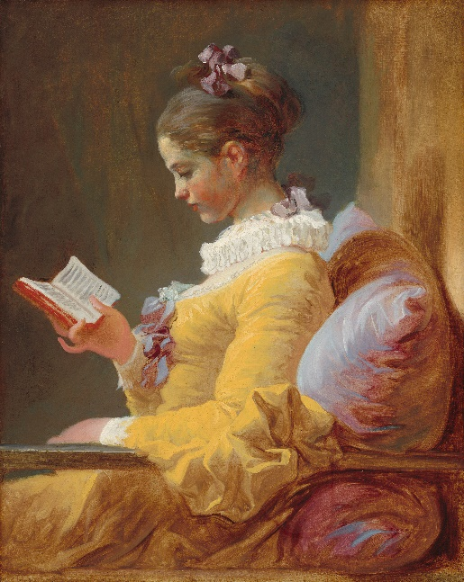 | 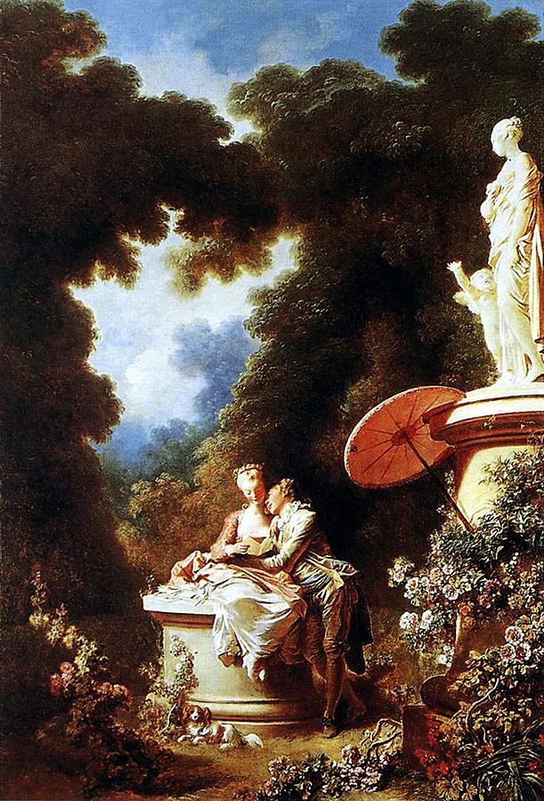
La Liseuse | La déclaration d’amour

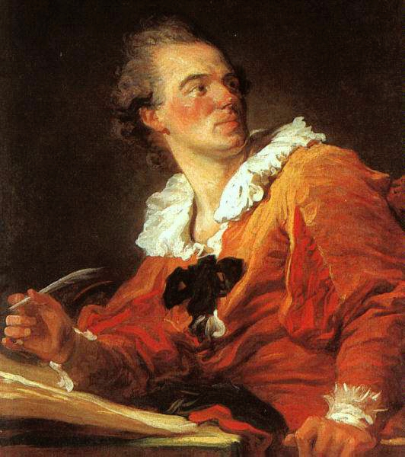 | 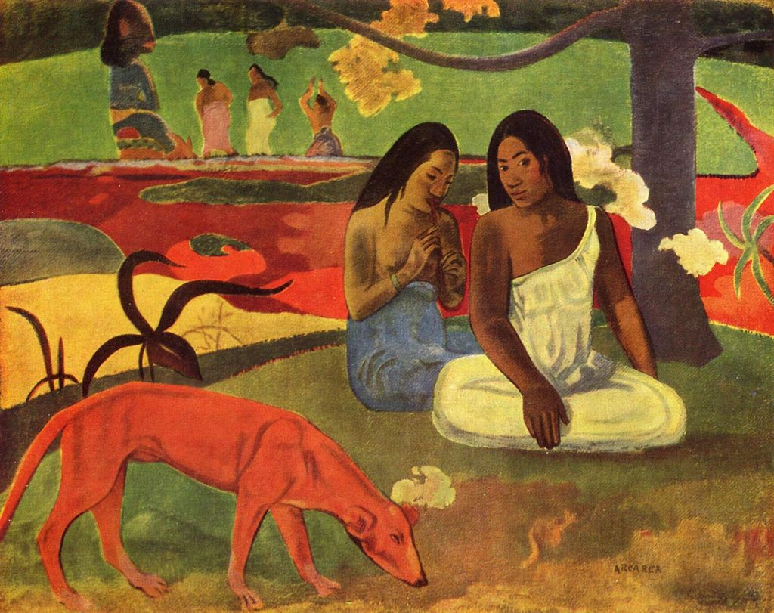
Inspiration | Arearea

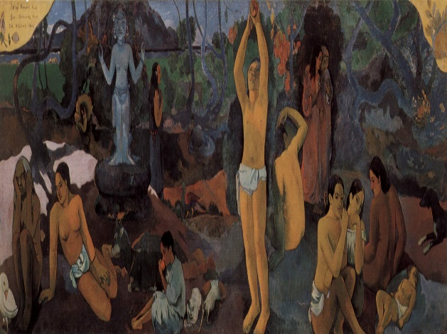 | 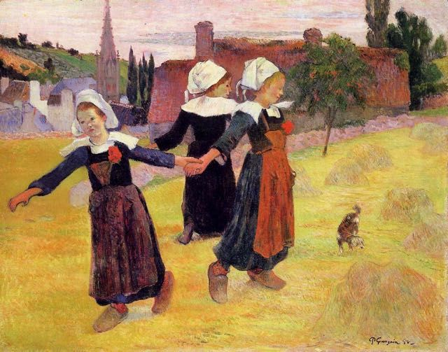
D’où venons-nous ? Que sommes-nous ? Où allons-nous ? | La ronde des petites bretonnes

Jean-Honoré Fragonard  Né le 05/04/1732 ; Mort en 1806  Peintre français. Fragonard est un grand virtuose de la peinture, admiré par certains impressionnistes comme Renoir ou Monet. Son œuvre, très riche, comporte les inévitables scènes mythologiques, présentes en peinture jusqu'à la fin du 19e siècle, mais aussi beaucoup de scènes de genre. Il s’agit souvent de représentations plus ou moins sensuelles de la relation amoureuse. Fragonard a également peint quelques portraits et des paysages inspirés des peintres hollandais. Peintre emblématique du style rococo, qui touche à sa fin dans la décennie 1770, il infléchira son style vers plus de rigueur néo-classique à partir de la Révolution de 1789. Il est également l'arrière grand-oncle de Berthe Morisot, célèbre impressionniste du siècle suivant. | Paul Gauguin  Né à Paris (France) le 07/06/1848 ; Mort à Atuona (France) le 08/05/1903  Paul Gauguin est un des plus grands peintres du XIXe siècle, dont les œuvres annoncent la peinture moderne. En 1874, il rencontre le peintre impressionniste Camille Pissaro, et s'essaye alors à la peinture. Il se rend en Bretagne en 1888 à Pont-Aven où, avec d'autres peintres, il développe le synthétisme, dans le courant du symbolisme. Il cohabite un temps à Arles avec Vincent Van Gogh. Le peintre s'installe à Tahiti en 1891, cherchant à fuir la société occidentale. La nature et les vahinés l'inspirent énormément, sa peinture devient plus dépouillée, les couleurs plus vives et les contours moins dessinés. Il peint "Manao Tupapau" (1892) ou encore "Arearea" (1892). Il retourne à Paris en 1894 dans l'espoir de vendre ses nouvelles toiles, mais sans succès. Il retourne à Tahiti, et désespéré par sa solitude et la misère, il peint une oeuvre monumentale, sorte de testament : "D'où venons-nous ? Que sommes-nous ? Où allons-nous ?" (1897-1898).
Fragonard (Jean-Honoré) | Gauguin (Paul)

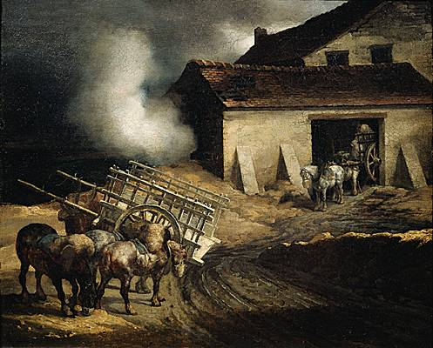 | 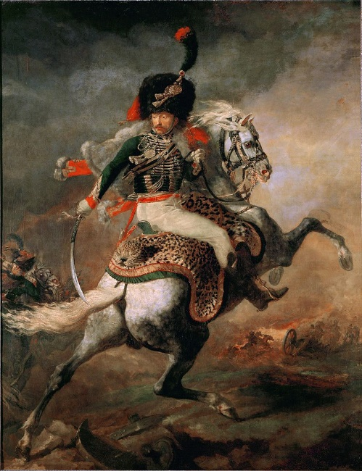
Le four à plâtre | Le Portrait équestre du Lieutenant Dieudonné ou l'Officier de chasseurs à cheval de la garde impériale chargeant

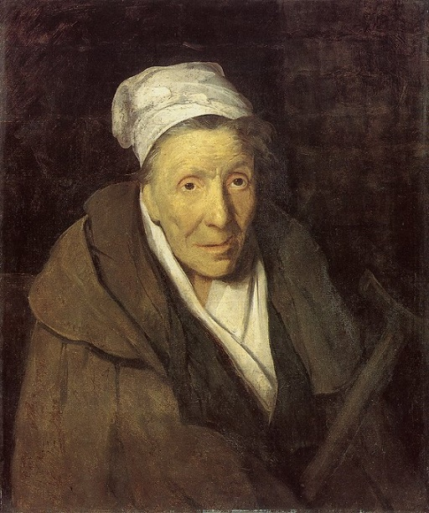 | 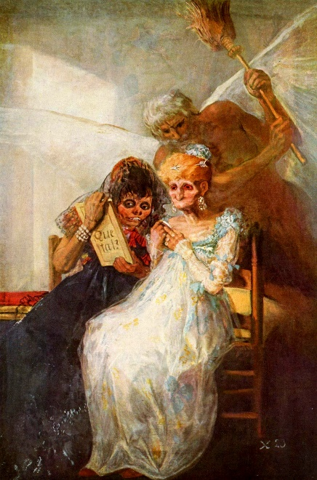
La monomane du jeu | Les Vieilles ou le Temps

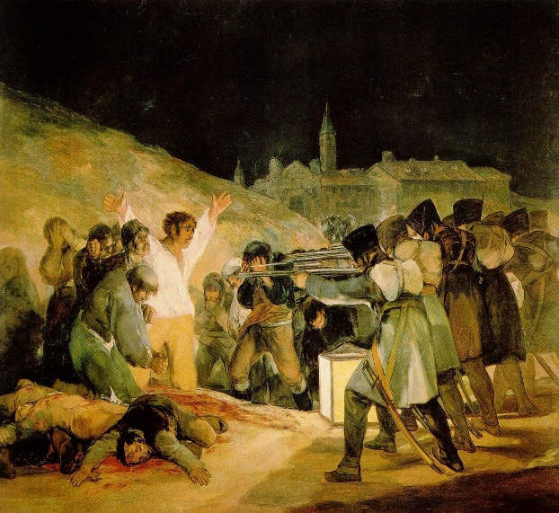 | 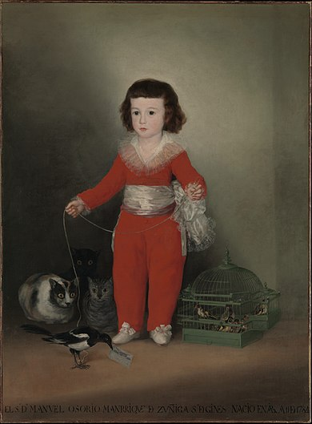
Tres de mayo | Don Manuel Osorio Manrique de Zúñiga

Théodore Géricault  Né à Rouen (France) le 26/09/1791 ; Mort à Paris (France) le 26/01/1824  Théodore Géricault provient d'un milieu aisé, qui lui permet d'approfondir son art en compagnie des plus grands (Vernet, Guérin). Il présente sa première toile, Officier de chasseurs à cheval chargeant, en 1812. Il impressionne déjà par les tons vifs utilisés et par le traitement du mouvement. Deux ans plus tard, il expose le Cuirassier blessé puis quitte la France pour un séjour en Italie. C'est alors qu'il puise chez Michel-Ange l'inspiration nécessaire à sa consécration artistique. Il réalise en effet le Radeau de la Méduse, son œuvre majeure. La souffrance et l'agonie font partie de ses thèmes de prédilection. D'un réalisme dérangeant, la toile n'est pas appréciée de tous mais suscite tout de même l'admiration des Londoniens. Il consacre finalement le reste de sa carrière à représenter des chevaux (la Course d'Epsom, 1821), puis des portraits de fous (l'Aliéné, 1822). | Francisco Goya  Né à Saragosse (Espagne) le 30/03/1746 ; Mort à Bordeaux (France) le 16/04/1828  Francisco de Goya est un peintre espagnol considéré comme l'un des grands précurseurs de l'art contemporain. Admiré de son vivant pour ses gravures, il est aujourd'hui une figure reconnue de la montée en puissance du romantisme. Il commence son apprentissage artistique dans l'atelier de José Luzan. En 1792, il est atteint de surdité. Il est nommé Premier peintre de la chambre du roi et peint notamment des portraits réalistes de la famille royale (Famille de Charles IV d'Espagne). Pendant l'occupation de son pays par les troupes de l'empereur Napoléon (de 1808 à 1814), il prend parti pour le roi d'Espagne et montre dans ses œuvres les horreurs de la guerre (Dos de Mayo, Tres de Mayo). Entre 1819 et 1823, il décore sa maison (« la maison du sourd ») avec une série d'œuvres sombres, les « peintures noires » (La Leocadia, Saturne dévorant un de ses fils). En désaccord avec la politique absolutiste de son pays, il se retire en 1824 à Bordeaux où il meurt en 1828.
Géricault (Théodore) | Goya (Francisco)

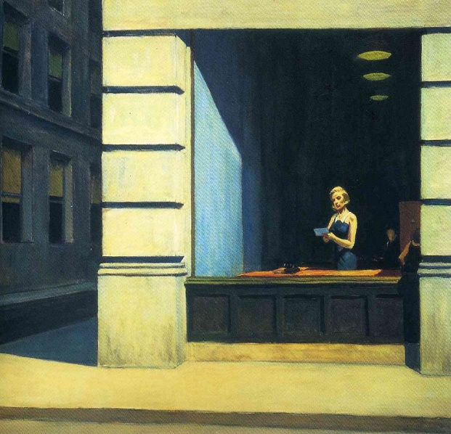 | 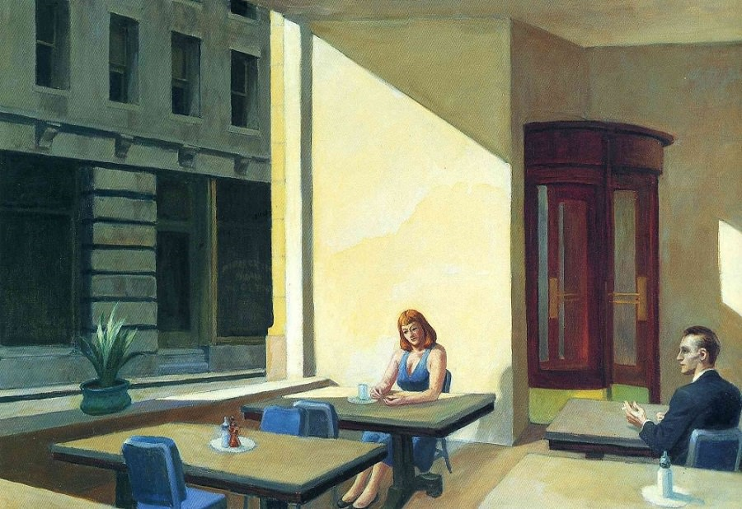
New York Office | Sunlight in a Cafeteria

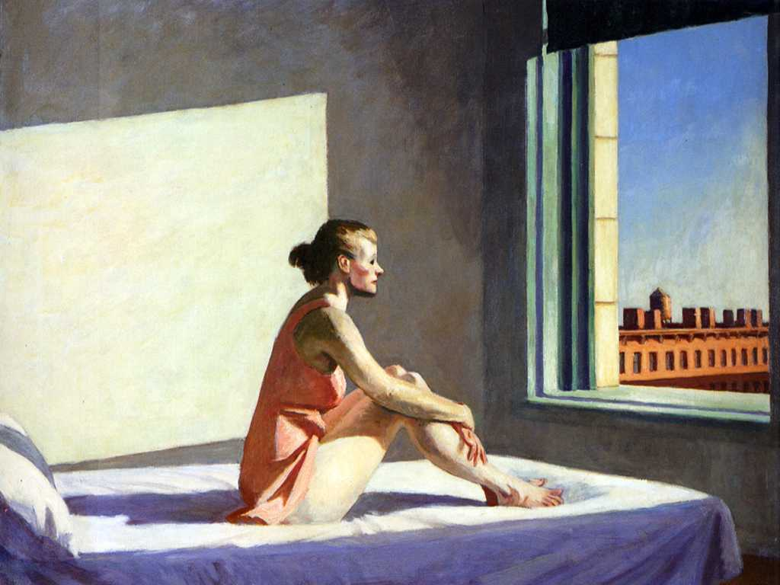 | 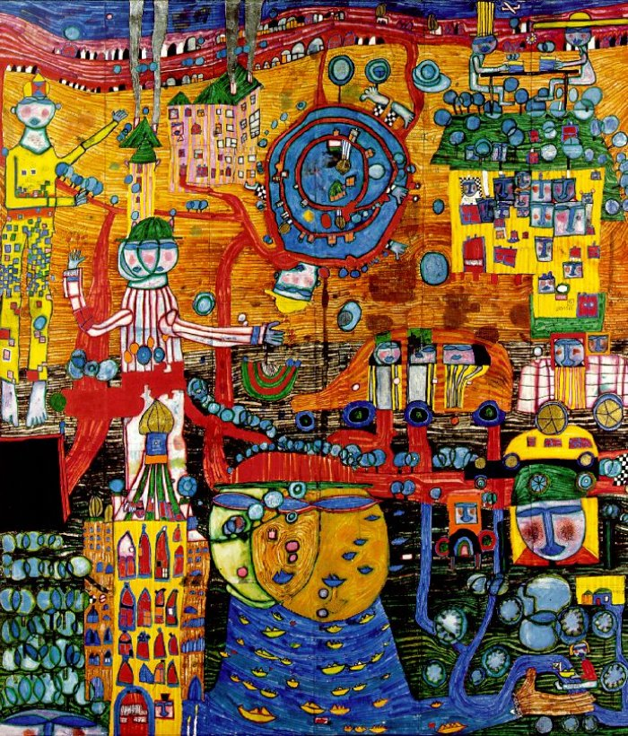
Morning Sun | The Uneven Floor

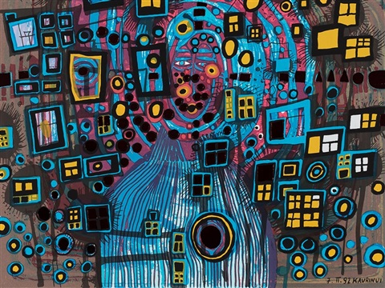 | 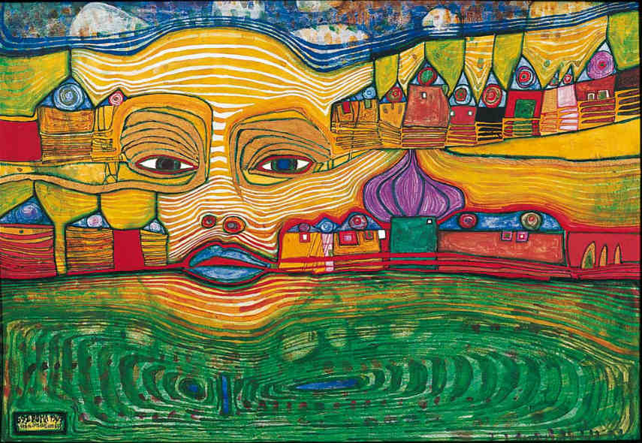
City Citizen | Irinaland Over the Balkans

Edward Hopper  Né à Nyack (Etats-Unis) le 22/07/1882 ; Mort à New-York (Etats-Unis) le 15/05/1967  Edward Hopper est un peintre américain. En 1900, il s'inscrit à la prestigieuse New York School of Art. Afin de se perfectionner, Edward Hopper effectue plusieurs séjours en Europe. L'année 1924 est une année charnière : Edward Hopper prend la décision de rompre avec sa nostalgie française. À partir de ce moment, il devient le chroniqueur de la vie de ses contemporains américains. Si, Edward Hopper s'est essayé à peindre des paysages, il se concentre désormais sur des scènes d'intérieur qui évoquent le silence et la solitude, comme "Nighthawks" (1942). Ses huiles sur toiles sont le reflet d'un pays en pleine mutation économique et sociale. "The House by the Railroad" ("La Maison au bord de la voie ferrée") est une œuvre maîtresse. La même année, "Early Sunday Morning" ("Tôt un dimanche matin") entre dans les collections du Whitney Museum of American Art. Au cours de sa carrière, il recevra de nombreux titres honorifiques. | Friedrichshafen Hundertwasser  Né à Vienne (Autriche) le 15 décembre 1928 ; Mort en Nouvelle-Zélande le 19 février 2000.  C’était un artiste peintre, un penseur et un architecte autrichien ou plutôt comme il l’a annoncé dans son manifeste prononcé le 24 janvier 1990, « un médecin de l’architecture ». Il invente son nom d’artiste : Friedensreich Hundertwasser qui veut dire « Le royaume de la paix (aux) cent eaux ». Bien qu’il soit né et ait grandi en Autriche, Hundertwasser avait choisi comme patrie la Nouvelle-Zélande et sa principale maison était le navire Regentag (jour de pluie). Il étudie l’art à Vienne en 1948 et 1949. De 1949 à 1951 il passe par la France, le Japon, l’Italie, le Maroc et la Tunisie. Dès 1981 il est professeur d’arts à l’académie de Vienne et en 1991 s’ouvre à Vienne le Musée Hundertwasser. Il avait une passion pour l’eau et pour les couleurs. Le message qu’il transmet dans ses œuvres est profondément écologiste. Tant dans ses peintures que dans ses bâtiments, il utilise de nombreuses formes et des couleurs brillantes (dont l’or). Il est un artiste inclassable et se laisse guider par la nature.
Hopper (Edward) | Hundertwasser (Friedrichshafen)

